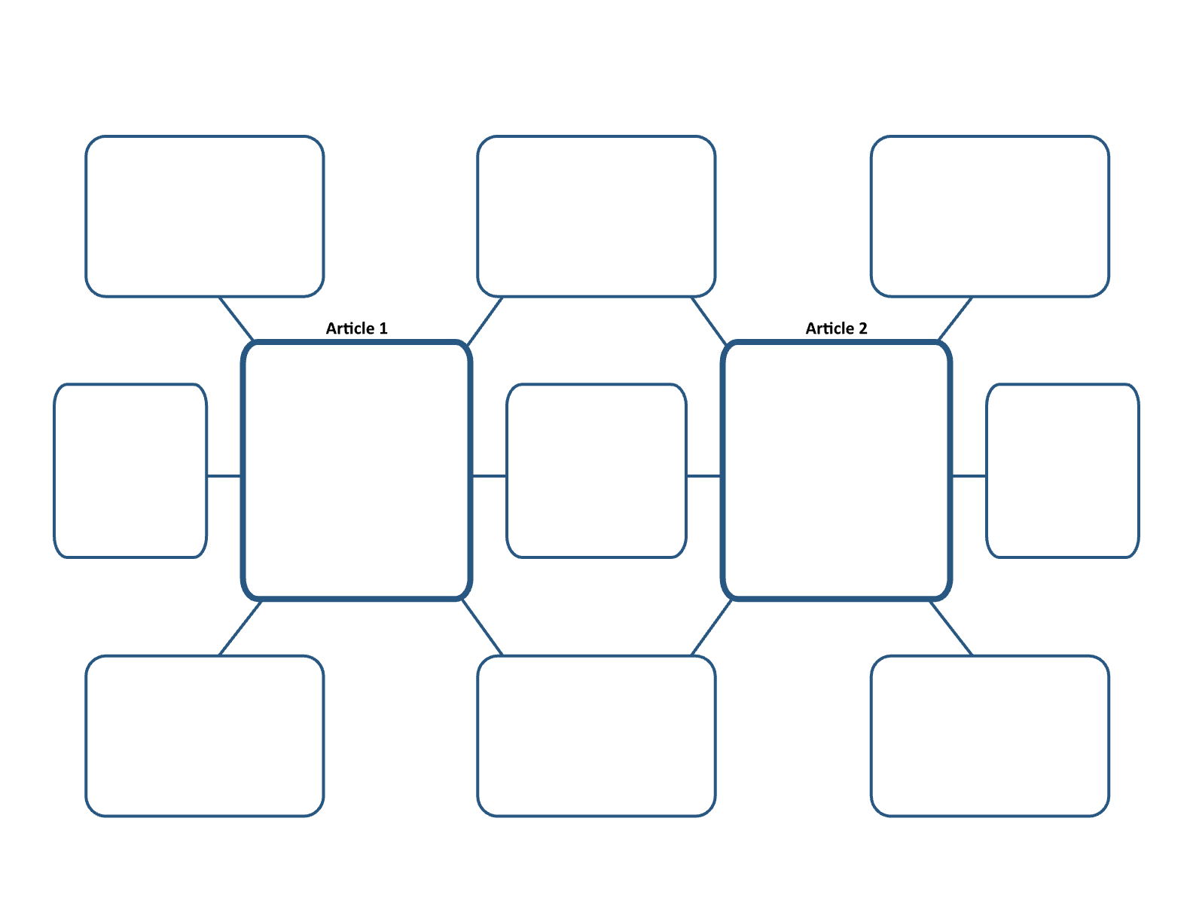
Compara y contrasta los dos artículos.

